INNOVATECH  
  
  
  
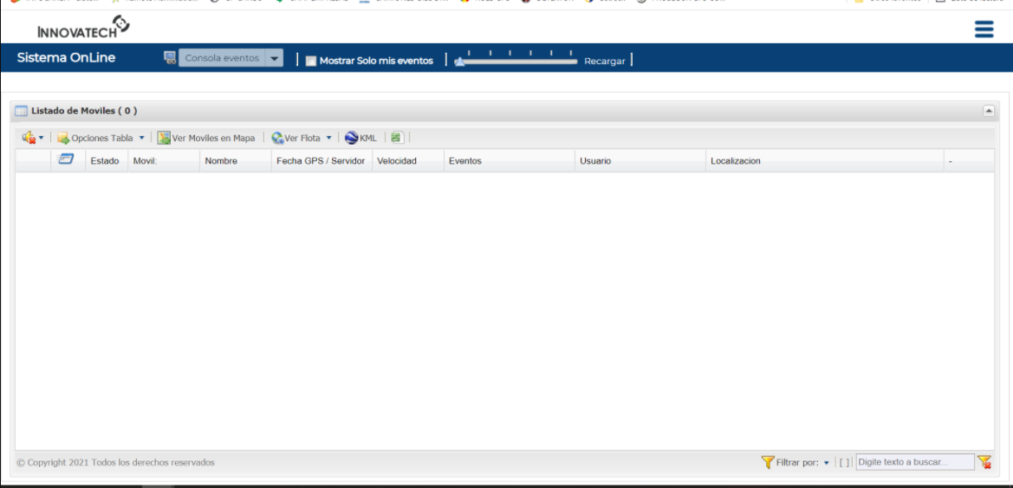

Detector  
  
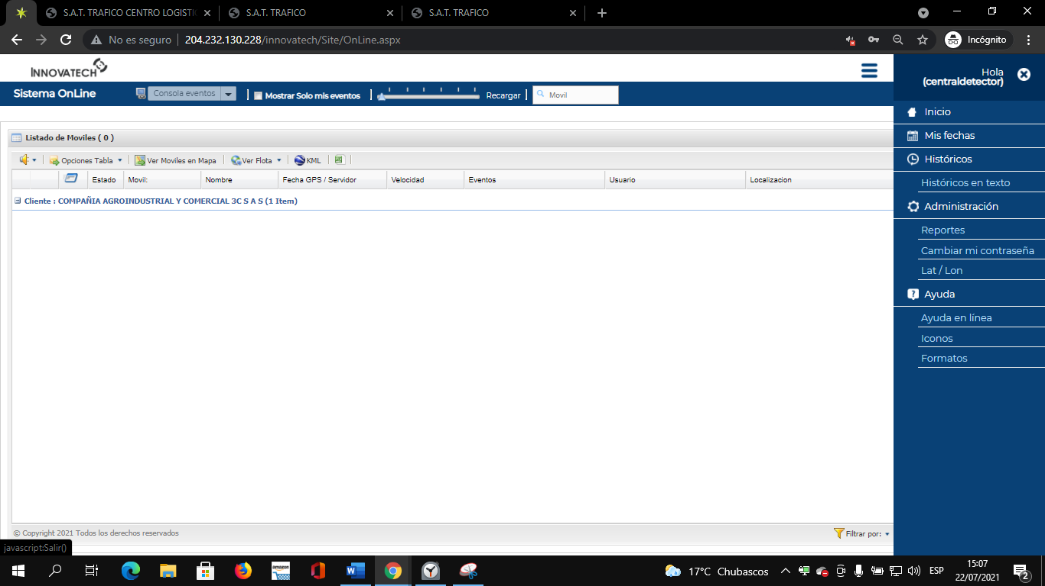  
  
  
  
rutas nuevas 14:44 hs   
  
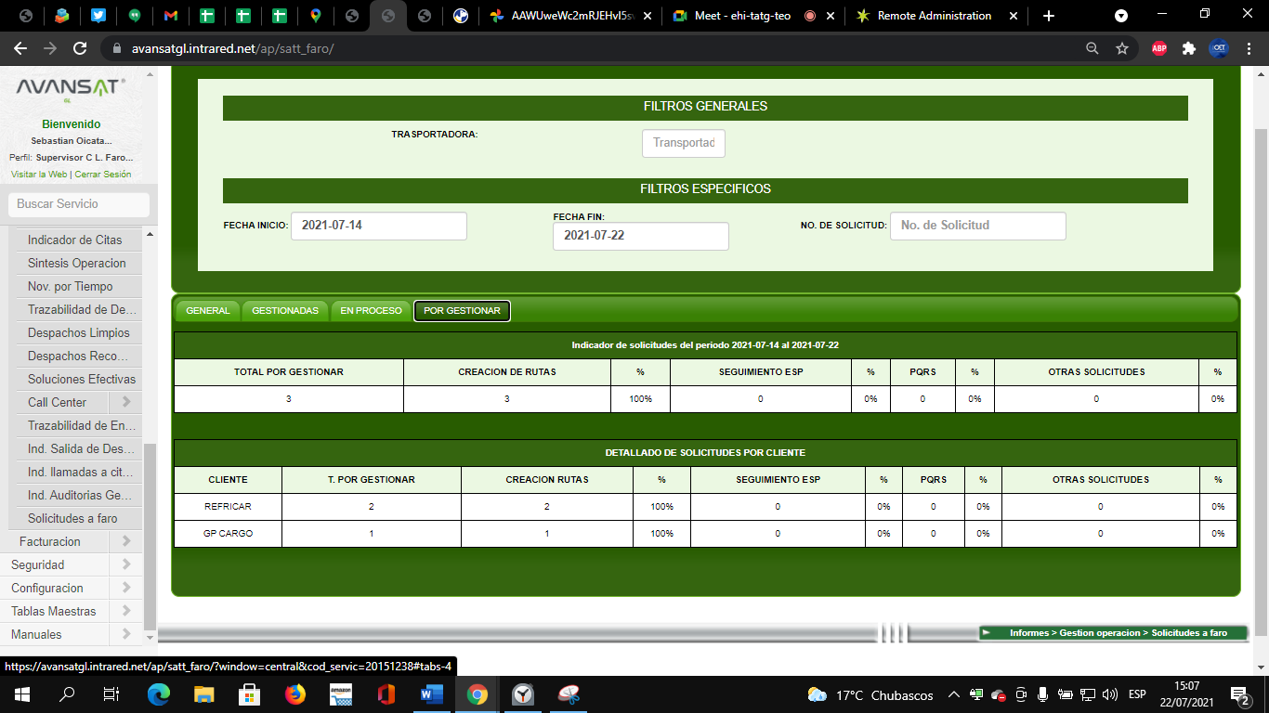  
  
  
estados de cargas   
  
